SLJ : torek,14. 4. 2020, Naloge za: 4. a, 4. b, 4. c , 4. d
1. Preglej rešitve nalog prejšnjega tedna iz DZ Radovednih pet.
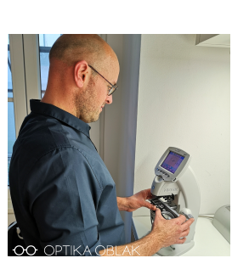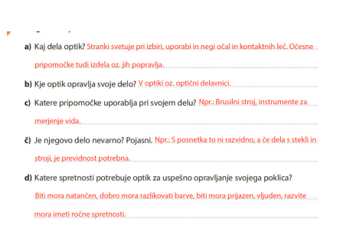

2. Oglej si fotografije. Ugani kateri poklic je predstavljen s fotografijami.
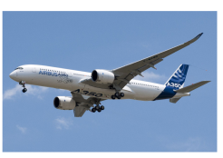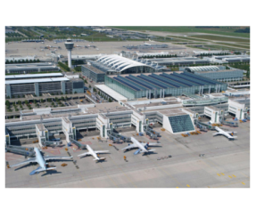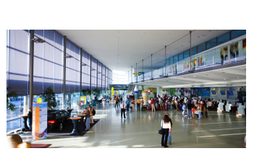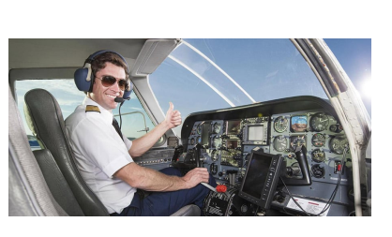
To je poklic_______________________.
3. Reši naloge na:
stran 46/ naloga 2: Preberi, razmisli in ustno odgovori.
stran 47/ naloga 4:Preberi besedilo: Pilot.
Slovarček neznanih besed
upravlja letalo- vozi, pilotira letalo
mednarodni- povezan med več narodi, državami
posvetuje - se pogovori
dokumentacijo - papirji s podatki, listine
usposablja - ponavlja,vadi
strokovno literaturo - knjige o učenju letalstva
Če si našel še kakšno besedo, ki je ne razumeš, povprašaj starše ali učiteljice.
4. Po branju besedila dopolni miselni vzorec, ki je na strani 48 /naloga 8.
sreda, 15. 4. 2020 Naloge za: 4. a, 4. b, 4. c, 4. d
1. Preberi besedilo: OPIS POKLICA: Cvetličar
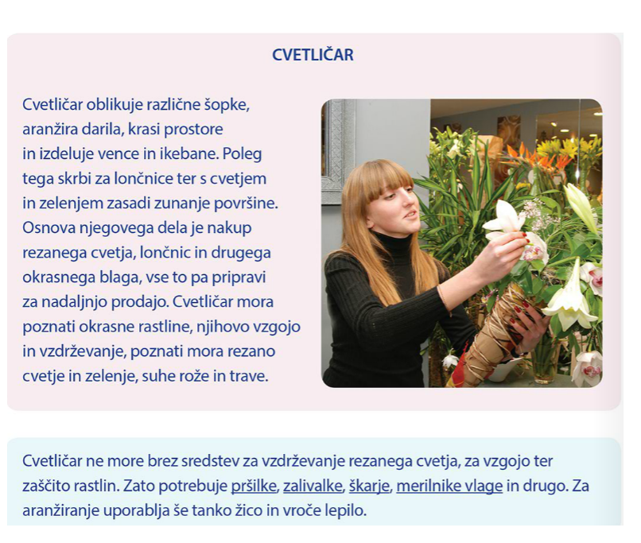
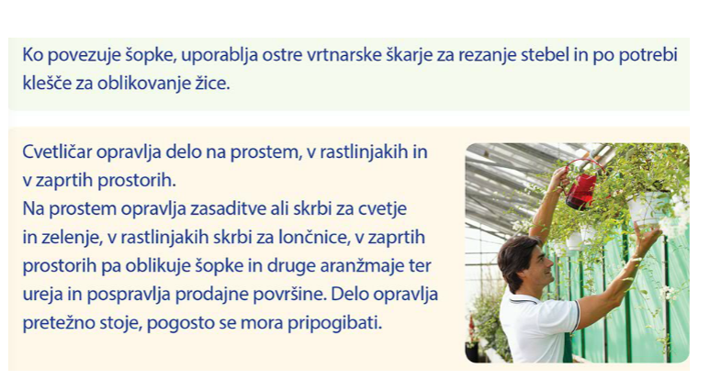
Vir besedila: spletna stran ucimte.com
2. V zvezek napiši naslov: Opis poklica: Cvetličar
3. Naredi preglednico in jo dopolni s ključnimi besedami iz besedila.
Kaj dela cvetličar? | Kaj potrebuje za delo? | Kje dela?
- oblikuje šopke
- izdeluje vence
- sadi lončnice
-
-
-

Zapomni si:
Kadar opisujemo poklic, napišemo/povemo, KAJ oseba dela, S ČIM dela(katere pripomočke in vrste orodja potrebuje) in KJE dela(njegov delovni prostor/njegovo okolje).

četrtek, 16. 4. 2020; petek; 17. 4. 2020 Naloge za: 4. a, 4. b, 4. c, 4. d
1. Izberi si poklic, ki ga želiš opisati.
Pri iskanju podatkov si lahko pomagaš tako, da povprašaš starše, poiščeš po knjigah ali spletu.
2. Naredi miselni vzorec in ga dopolni s podatki, ki si jih našel o poklicu.
KJE DELA?
__________________________________________________________________________________________
KAJ DELA?
________________________________________________________________________________________________________________
OPIS POKLICA
_______________

S ČIM DELA? KAJ POTREBUJE ZA DELO?
________________________________________________________________________________________________________

3. V zvezek napiši naslov: Opis poklica: ____________
Opiši poklic, ki si ga izbral.
Navodilo za pisanje v zvezek
Napišem naslov.
S pomočjo miselnega vzorca pišem besedilo (povedi).
Pazim na odstavke.
Besedilo pregledam in popravim.
Če je veliko napak besedilo prepišem.

